江苏省连云港工贸高等职业技术学校
质量年度报告
（2018年）

年 报 学 校： 江苏省连云港工贸高等职业技术学校
学 校 负 责 人： 张建明
撰 稿 人： 张钰婧
审 核 人： 张钰婧
联 系 电 话： 0518-85523000
学校主管部门： 江苏省粮食和物资储备局
上 报 日 期： 2019 年 1 月 28 日

二○一九年一月

目 录

1.学校基本情况………………………………………………………………1
1.1 概况……………………………………………………………………1
1.2 学生规模与结构………………………………………………………1
1.3 教师规模与结构………………………………………………………2
1.4 生源情况………………………………………………………………2
2.学生发展……………………………………………………………………4
2.1 学生综合素质…………………………………………………………4
2.2 职业资格证书…………………………………………………………7
2.3 学校技能竞赛…………………………………………………………8
2.4 就业质量……………………………………………………………10
2.5 资助情况……………………………………………………………10
3.质量保证措施……………………………………………………………13
3.1 专业建设……………………………………………………………13
3.1.1 专业动态调整…………………………………………………13
3.1.2 人才培养方案修订……………………………………………15
3.2 教育教学改革………………………………………………………16
3.2.1 人才培养模式改革……………………………………………16
3.2.2 课程改革与建设………………………………………………18
3.2.3 实训基地建设…………………………………………………19
3.2.4 信息化教学与资源建设………………………………………21
3.3 教师培训培养………………………………………………………25
3.4 党建工作……………………………………………………………26
4.校企合作…………………………………………………………………30
4.1 国际交流……………………………………………………………30
4.2 校企合作……………………………………………………………30
4.3 学生实习……………………………………………………………32
5.社会贡献…………………………………………………………………34
5.1 技术技能人才培养…………………………………………………34
5.2 社会服务……………………………………………………………34
5.3 对口支援……………………………………………………………35
5.3.1 教育支援………………………………………………………35
5.3.2 精准扶贫………………………………………………………36
6.举办者责任………………………………………………………………38
6.1经费……………………………………………………………………38
6.2 政策措施……………………………………………………………38
7.主要问题及改进措施……………………………………………………40
7.1 专业建设方面………………………………………………………40
7.2 校企合作方面………………………………………………………40
7.3 信息化建设方面……………………………………………………41
【案例1】：学校在2018年“淮海职教杯”创业大赛总决赛中取得优异成绩……………………………………………………………………………5【案例2】：学校在沙盘企业模拟经营技能大赛屡获佳绩…………………9
【案例3】：连云港市慈善总会“1+1”慈善分会“沐浴春风 暖心助学”活动在学校举行………………………………………………………………11
【案例4】：学校成功申报“物联网应用技术”专业…………………………14
【案例5】：学校紧抓市场需求，开设“新能源汽车技术”新专业……………………………………………………………………………15
【案例6】：学校汽车工程系建立现代学徒制………………………………17
【案例7】：移动图书馆到身边学习更方便…………………………………24
【案例8】：学校推进“334”工程，提升教师能力……………………………25
【案例9】：学校荣获全国信息化课堂教学、教学设计一等奖…………………26
【案例10】：学校与中联重科深度开展校企合作…………………………32

1.学校基本情况
1.1 概况
学校创建于1986年，隶属于江苏省粮食和物资储备局，是一所省属国家级重点职业技术学校，江苏省高水平示范性职业技术学校。2009年学校整体搬迁至国家5A级风景名胜花果山下的新校区。新校区占地面积495.7亩，规划建筑面积21万平方米。建校三十余年，学校始终秉承着“学生满意 家长满意 社会满意 立德树人 知行统一”的办学理念，铸就了“阳光 谦逊 自强 奉献”的金谷文化。
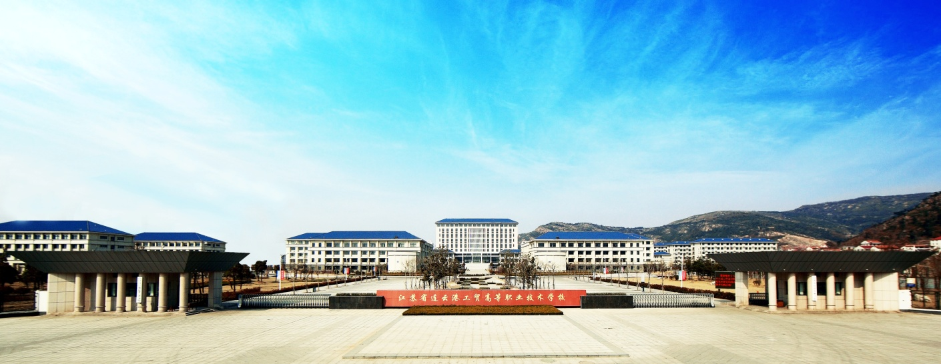
图1-1：学校大门全景

1.2 学生规模与结构
学校现有高职学生2356人，其中一年级602人，二年级487人，三年级499人，四年级339人，五年级429人；其中男生1697人、女生659人；2239人为连云港市生源，117人为江苏省外市生源；1786人来自农村，570人来自城镇。其中报关与国际货运专业261人，电气自动化技术专业154人，服装设计与工艺专业101人，国际商务专业150人，机电一体化技术专业346人，计算机网络技术专业342人，粮食工程技术专业104人，汽车电子技术专业107人，汽车检测与维修技术专业497人，数控技术专业141人，物联网应用技术专业56人，西餐工艺专业97人。
1.3 教师规模与结构
学校现有教师291人，其中专任教师203人，文化课教师81人，“双师型”教师人数占85%。本科以上187人（其中硕士学历76人）。正高级职称6人，副高级职称81人。

图1-2：学校教师学历层次情况

图1-3：学校教师职称构成情况

图1-4：学校专业教师和基础课教师占比
1.4 生源情况
2018年学校高职专业招生636人，中专学生205人。2017年五年制高职招生573人，在招生过程中学校能够认真贯彻《省教育厅关于进一步加强高中阶段教育和五年制高等职业教育招生管理工作的意见》以及联合院《关于做好2018年招生录取工作的通知》，严肃招生工作纪律，确保招生过程规范有序。2018年承担退役士兵及各类社会培训4000余人次。
表1-1：服务贡献表
指标 |  | 单位 | 2017年 | 2018年
1 | 全日制在校生人数 | 人 | 2181 | 2356
1 | 毕业生人数 | 人 | 469 | 421
1 | 其中：就业人数 | 人 | 455 | 382
1 | 毕业生就业去向： | — | — | —
1 | A类:留在当地就业人数 | 人 | 354 | 260
1 | B类:到中小微企业等基层服务人数 | 人 | 0 | 0
1 | C类:到500强企业就业人数 | 人 | 18 | 15
2 | 横向技术服务到款额 | 万元 | 0 | 0
3 | 纵向科研经费到款额 | 万元 | 0 | 0
4 | 技术交易到款额 | 万元 | 0 | 0
5 | 非学历培训到款额 | 万元 | 86 | 111
6 | 公益性培训服务 | 人日 | 0 | 0
主要办学经费来源（单选）：省级（√） 地市级（）
行业或企业（） 其他（）

2.学生发展
2.1 学生综合素质
1.努力创建德育品牌，发挥核心引领作用
针对职业学校学生素质状况和行为习惯中存在的问题，学校有针对性地提出“博雅养正——以雅养性，以正立人”这一德育工作主题，并努力创建德育品牌。将“气质高雅、举止优雅、谈吐文雅”三雅文化转化为学生个人自觉追求，涵养正道，实现“以正立人”这一养成教育目标。
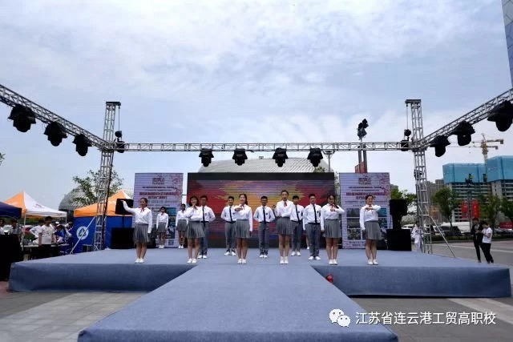
图2-1：“我是一名职教生”

2.强化“双基”培养，突出养成教育
2018年，学校先后开展了“文明礼仪伴我行”“中华好诗词知识竞赛”“经典颂读比赛”“道德讲堂”“特色团日活动”“非遗文化大讲堂”“世界粮食日节粮爱粮”等系列主题教育活动。通过开展文明班级、星级宿舍、军训标兵等评比表彰活动，强化常规管理。
3.重视“多元”融合，培育成才典型
（1）将社团文化与创新创业教育相融合。学校在社团活动中，鼓励学生创新创业。2018年，学校成立了“启航学生创新创业孵化基地”，学生自己成功注册了连云港市磊迅电子科技有限公司（航模社），甜蜜蛋糕工坊，菜鸟驿站实体物流服务公司等4家小型公司。
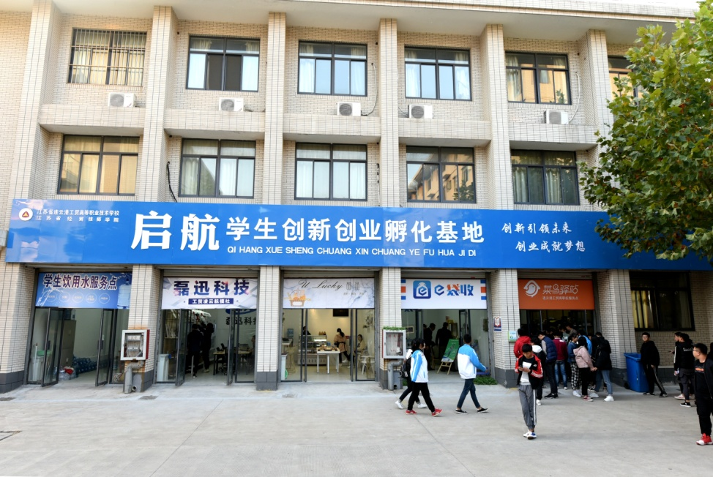
图2-2：启航学生创新创业孵化基地

【案例1】：学校在2018年“淮海职教杯”创业大赛总决赛中取得优异成绩
2018年11月23日，由徐州、连云港等八个市教育局共同举办的“淮海职教杯”创业大赛顺利闭幕，连云港工贸高职校喜讯频传，五支参赛队全部获奖，并获得中职类团体总分第一名。
学校王启翔、曹泰、夏都丽同学参加创业计划竞赛中职组的作品“福·经典养生烘焙”荣获一等奖；王钰艨、曹颖同学参加创业计划竞赛高职专组的作品“‘大话西游’旅游文创体验馆”荣获二等奖；徐顺达同学参加创业计划竞赛中职组的作品“好帮手家电清洁有限公司”荣获二等奖；韩金睿同学参加创业计划竞赛高职高专组的作品“校园一环通”荣获三等奖；张是真同学参加创业实践挑战赛在校生组的作品“绿劲汽车养护中心”荣获三等奖。同时学校获得团体优胜奖，在八个市的职业学校中荣获中职类团体第一名！
本次大赛充分展示了学校创业教育的成果与成效，有力推进学校创业教育的快速发展，有力提高双创型优秀技能人才的培养质量。
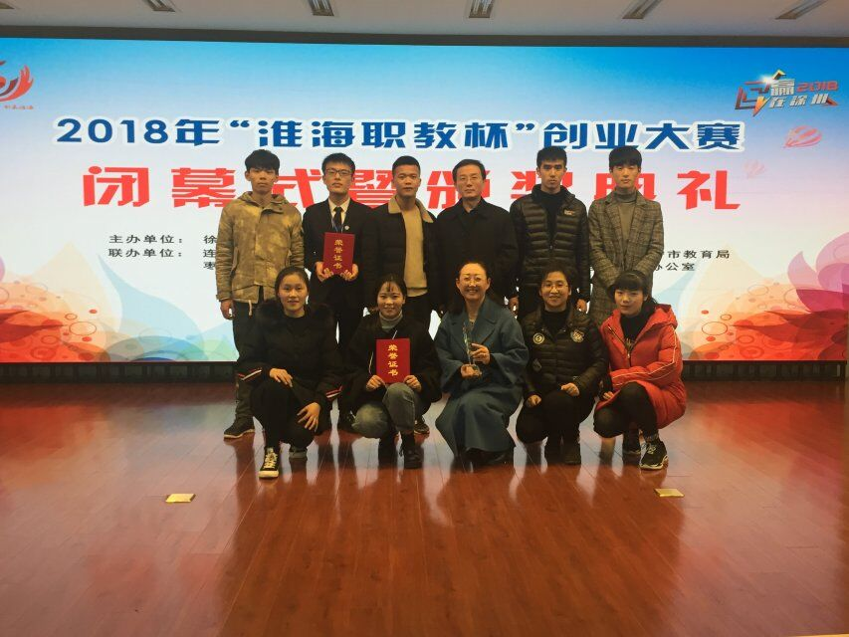
图2-3：2018年“淮海职教杯”创业大赛获奖学生及指导教师合影

（2）将社团文化和中华优秀传统文化教育相结合。学生中成立的太极社、草木扎染社、手工木雕社、天韵艺术社、书画社是以弘扬和传承国术、国艺为宗旨的社团。
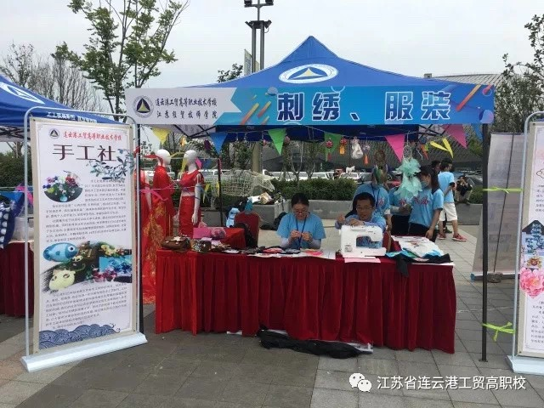
图2-4：扎染、刺绣展示

（3）将社团文化和面向社会开放的职业体验相结合。2018年5月，学校在市万达广场面向社会举办了学校社团展示和职业体验活动，吸引了中小学生和社会各界人士广泛参与，既正面宣传树立了学校良好的社会形象，为职业教育发展营造良好的社会舆论氛围，通过活动，学生得到了社会实践锻炼，增强了自信。
2.2 职业资格证书
学校根据各专业技术领域和职业岗位的任职要求，引入职业资格证书或技术等级证书，把职业岗位所需要的知识、技能和职业素养融入相关专业课程。近两年，99.5%毕业生取得本专业国家职业资格四级证书，五年制高职毕业生100%取得本专业四级职业资格证书，学生取得本专业三级职业资格证书比例为96%。
表2-1：近两年毕业生获职业资格证书情况
年份 | 高职毕业生数 | 获得中级工人数 | 中级工获证比例 | 获高级工人数 | 高级工获证比例
2017年 | 469 | 469 | 100% | 454 | 97%
2018年 | 421 | 421 | 100% | 418 | 98%

表2-2：毕业生职业资格证书通过率情况一览表
办学层次 | 专业名称 | 职业资格证书 | 证书通过率  （2017年） |  | 证书通过率  （2018年）
办学层次 | 专业名称 | 职业资格证书 | 中级 | 高级 | 中级 | 高级
五年制  高职 | 数控技术 | 数控车工 | 100% | 98% | 100% | 98%
五年制  高职 | 电气自动化技术 | 维修电工 | 100% | 97% | 100% | 98%
五年制  高职 | 机电一体化技术 | 工具钳工 | 100% | 98% | 100% | 97%
五年制  高职 | 计算机网络技术 | 计算机网络管理员 | 100% | 96% | 100% | 98%
五年制  高职 | 粮食工程 | 粮油质量检验员 | 100% | 96% | 100% | 95%
五年制  高职 | 汽车检测与维修技术 | 汽车修理工 | 100% | 96% | 100% | 96%
五年制  高职 | 报关与国际货运 | 单证员、货代员  助理物流师 | 100% | 95% | 100% | 95%
平均通过率 |  |  | 99% | 95.4% | 99% | 97.8%
此外，毕业生具有较强的计算机应用能力、语言表达能力、社会交往能力，计算机应用水平等级考试取证率80%以上。
2.3 学校技能竞赛
学校高度重视各种类型和级别的技能竞赛，采取政策引领、制度先行、落实措施、重点培养等手段，先后涌现出一大批优秀选手。2017-2018学年，学校把技能大赛和信息化大赛当成新时代学校教学改革的重要抓手，成立了以校长为组长的学校教学竞赛工作领导小组，全面推动学校教学改革和业务比赛，使教学和大赛工作协调发展，在大赛中尽显风采。学校每学期进行18课时校本培训，聘请和组织校内外信息化专家以讲座、会议、优秀作品展示等多种形式，对教师开展信息化能力和技能操作能力的培训、
培养，鼓励年轻教师积极参与各类信息化比赛和技能比赛。引进专家到校指导技能训练，积极组织教师参加省市教育主管部门组织的各项培训，开阔教师的视野，扩大交流范围和渠道，为教学和大赛夯实基础。
【案例2】：学校在沙盘企业模拟经营技能大赛屡获佳绩
学校在2017年11月举行的沙盘项目连云港市赛中包揽了中职组一、二等奖和高职组一、二等奖。江苏省技能大赛中获得沙盘项目中职组二等奖第一名和高职组第一名。在2018年江苏省职业学校技能大赛中学校参赛选手荣获沙盘项目中职组第一名，连云港市技能大赛中，包揽了前三名、高职组前三名和教师组前两名。经过两年时间的积累，学校已经建成在连云港市富有影响力的沙盘技能项目实训基地，成为连云港市技能大赛沙盘项目的市赛赛点。
学校为了提高沙盘水平，多次邀请省内著名的沙盘技能专家来校讲课，并邀请国内、省内沙盘水平较高的学校来校参加沙盘邀请赛，相互切磋，共同交流。同时也积极走出去，到外地兄弟院校参加各种邀请赛、拉练赛，以及行业杯的各级比赛。通过比赛，促进了学校沙盘水平的提高。
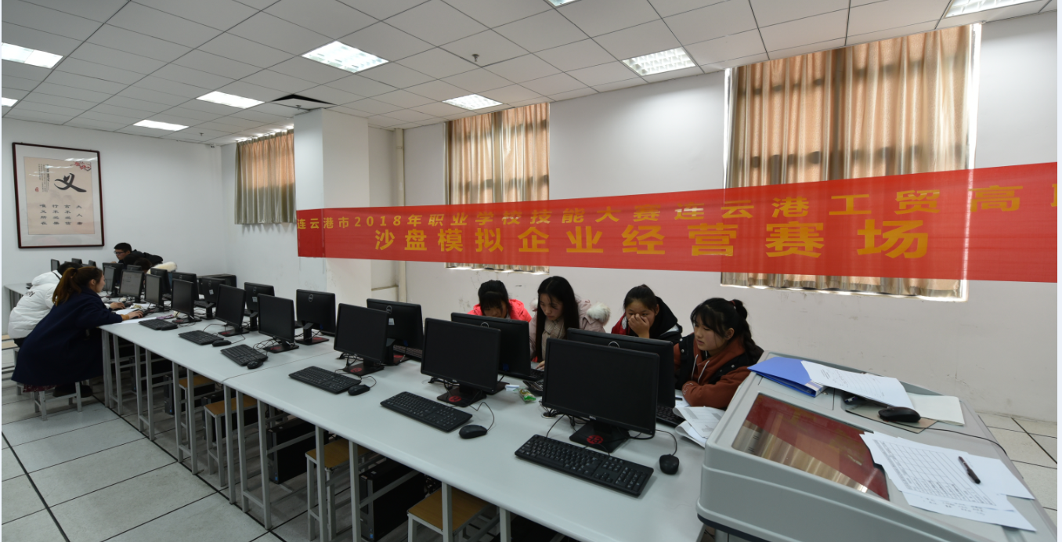

图2-5：比赛现场

2.4 就业质量
学校将就业工作作为“一把手”工程，着力完善就业指导、职业生涯规划等相关课程体系，毕业生用人单位评价高，毕业生就业率达100%，对口就业率90.03%，本地就业率92.20%。学生就业区域分布在连云港本地；省内南京、无锡、苏州等苏锡常地区；部分外地如上海、浙江地区，其中连云港地区就业人数占比最高，充分体现了职业教育为地方经济服务的需要。毕业生对专业的满意度达95%，用人单位对毕业生综合素质满意度达97%。
学校还高度重视学生创新创业教育，将就业指导、创业教育和职业生涯规划纳入实施性人才培养方案。联合市人社部门开展SYB项目培训班，打造创业名生墙，编印毕业生就业创业典型事迹材料，大力扶持学生创新创业项目。设有校内学生创业实践基地，有学生创业项目3个。
表2-3：近两年学校毕业生就业情况
年度 | 就业率 | 对口就业率 | 初次就业平均月收入 | 创业率
2017 | 100% | 91.2% | 3997 | 9.2%
2018 | 100% | 91.5% | 4005 | 9.65%

表2-4： 计分卡
指标 |  | 单位 | 2017年 | 2018年
1 | 就业率 | % | 99% | 100%
2 | 月收入 | 元 | 3897 | 3992
3 | 理工农医类专业相关度 | % | 85.8% | 90.6%
4 | 母校满意度 | % | 98% | 98.2%
5 | 自主创业比例 | % | 9.2% | 9.6%
6 | 雇主满意度 | % | 96.5% | 97%
7 | 毕业三年职位晋升比例 | % | 22% | 25%
2.5 资助情况
学校严格按照有关文件规定做好奖、助学金发放和学费减免工作，坚持“实事求是、客观务实、应发尽发”原则，做到 “公平、公正、公开、透明”，保证资助和减免工作规范有序。自开展国家助学金工作以来，学校强化资助资金管理，实行国家助学金资金专门管理、专人管理，坚持专款专用。从未有过虚报人数、弄虚作假、套取财政专项资金或挤占、挪用、滞留国家助学金的情况，从未发生以实物或服务等形式，抵顶或扣减国家助学金行为。结余资金及时如实上报，余额均存放于学校资助专门账户。2017-2018学年学校发放国家励志奖学金22人，发放金额11万元，国家助学金172人，发放51.6万元。校内奖学金337人，发放10.32万元。
【案例3】：连云港市慈善总会“1+1”慈善分会
“沐浴春风 暖心助学”活动在学校举行
2018年3月20日，由市慈善基金总会发起，“1+1”慈善分会联合主办的“沐浴春风，暖心助学”主题捐助助学活动在学校举行。市慈善总会“1+1”慈善分会与28位爱心企业家共捐助55200元于学校92名品学兼优、家庭困难的学生。
学校党委副书记、副校长祁德新代表学校和受捐助学生感谢连云港市慈善总会与捐助企业对学生的关心和关爱，希望学生们能够化关心为动力，将来做个有益于社会的人。
仪式中由“1+1”慈善分会执行会长周彦君作为代表将爱心捐款交予校方。周会长表示今后将继续在全市范围内开展更多常态化的捐资助学活动，同时今年还计划在连云港工贸高职校认领30位贫困学子，实行“一对一”的帮扶，直至他们毕业。

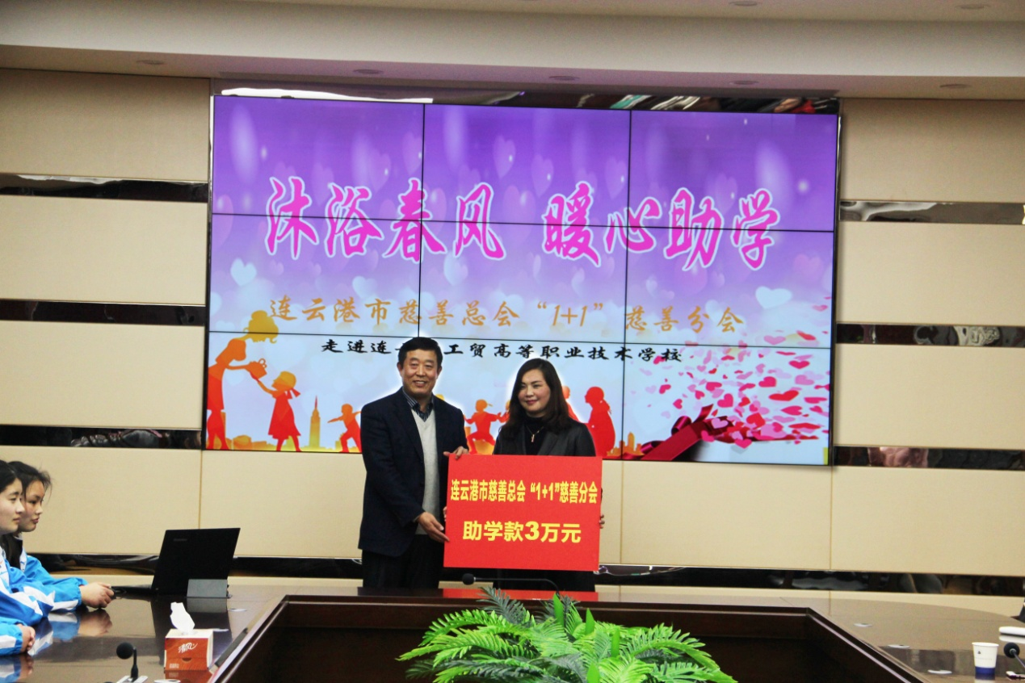
图2-6：爱心企业家捐资助学

3.质量保证措施
3.1 专业建设
3.1.1 专业动态调整

为了全面提升办学质量，主动适应连云港市地方产业发展对人才培养的要求和经济结构调整，进一步贯彻落实《江苏省中长期人才发展规划纲要（2010—2020）》、《连云港市国民经济和社会发展第十三个五年规划纲要》等文件精神，主动迎接互联网+”行动、《中国制造2025》、“一带一路”等国家战略部署，学校每年都召开专业建设及结构专题会议，主动适应连云港市地方经济变革，坚持专业建设必须体现社会需求，内涵建设体现人才需求。在服务新型工业基地、现代物流基地，东中西产业合作示范基地和在大健康、新材料、新能源、高端装备制造、节能环保、新一代信息技术、海洋产业等方面建设和调整专业。以立德树人和培育工匠精神为根本，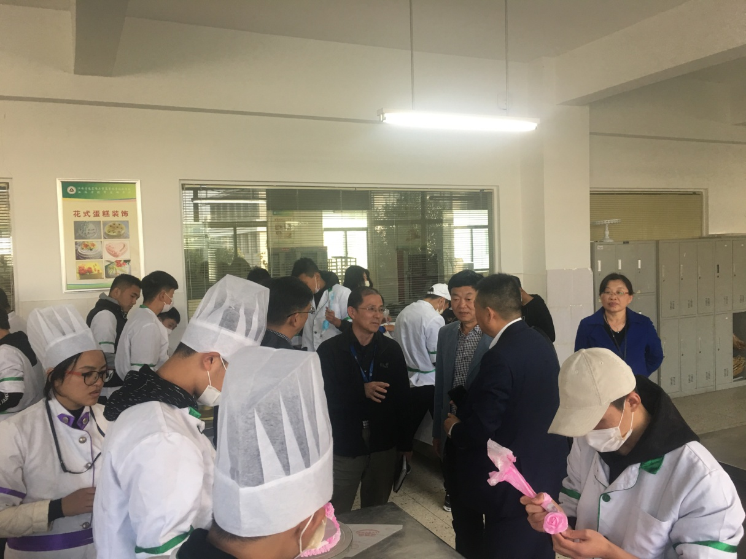

图3-1：联合院教指委领导来校视察新专业建设情况
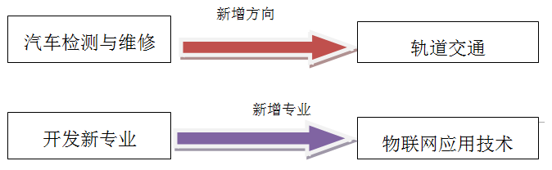
坚持提高质量、促进就业、服务发展，以培养综合职业能力为核心，深入贯彻“高端引领、校企合作、多元办学、内涵发展”办学理念，全面提高技术技能人才培养质量。2018年获批了《物联网应用技术》五年制高职新专业。

【案例4】：学校成功申报“物联网应用技术”专业

连云港在国家“一带一路”战略中，处于丝绸之路经济带和海上丝绸之路的交会点。《连云港市“十三五”物流业发展规划》中，提出了全面推进连云港港口智慧物流建设发展，以新一代互联网技术、物联网技术为支撑，构建连云港港口物流大数据平台，形成“基础设施 + 云计算 +互联网 + 终端”的智慧物流基础设施体系。

根据教育部《关于做好2018年高等职业学校拟招生专业申报工作的通知》（教职成司函[2017]78号）精神，江苏联合职业技术学院《关于开展学院2018年新设专业申报工作的通知》（苏联院教[2017]9号）的文件通知，结合学校“十三五”专业建设规划,根据学校办学条件和地方经济社会发展情况，与2018年正式申报了《物联网应用技术》专业，并获得了联院的批准。《物联网应用技术》五年制高职专业申报成功，对提升学校专业服务能力具有重大的促进作用，将会为连云港市经济发展做出应有的贡献。

【案例5】：学校紧抓市场需求

开设“新能源汽车技术”新专业

2016年12月28日,省政府办公厅关于印发江苏省“十三五”新能源汽车推广应用实施方案的通知。

2017年《江苏省“十三五”新能源汽车推广应用实施方案》发布。方案规定，“十三五”期间，全省推广应用新能源汽车标准车超过25万辆，到2020年形成以私人消费者购买和使用新能源汽车为主的推广应用格局。到2020年，基本建成适度超前、布局合理、车桩相随、智能高效的充电基础设施体系，累计建设充电桩约17万个，力争建成充电桩20万个，满足20万辆新能源汽车充电的需求。为此，学校经过调研论证，上报并开设了中职新能源汽车技术专业，以适应市场需求。
3.1.2 人才培养方案修订
为贯彻落实《国家中长期教育改革和发展规划纲（2010-2020年）》、《国家中长期人才发展规划纲要（2010-2020年）》《教育部关于全面提高高等教育质量的若干意见》〔教高（2012）4号〕《国务院公厅关于深化产教融合的若干意见》2017(95号),《职业学校校企合作促进办法》教职成〔2018〕1号等文件精神，遵循人才成长规律和教育教学规律，提高教学质量，深化教学改革、创新人才培养模式，为区域经济社会发展培养高技术技能型人才，更好地适应市场需求必须不断地修订人才培养方案。
2017年9月份以来，学校召开3次专题会议，强调人才培养方案修订的必要性和修订思路，要求紧扣地方经济发展需求，创新培养模式，优化课程结构，彰显专业特色，体现先进理念，增加专业方向，突出学做合一，强化人文教育，探究普职融合，构建模块化教学体系。期间，各系部进行了社会调研，召开了专业建设专家会议，获得了许多宝贵的经验，对人才培养方案的修订提供了有力的依据。
3.2 教育教学改革
3.2.1 人才培养模式改革
为深化人才培养模式改革，全面提高人才培养质量，根据《关于加快发展现代职业教育的决定》（国发[2014]19号）、《教育部关于开展现代学徒制试点工作的意见》（教职成[2014]9号）、《教育部关于深化职业教育教
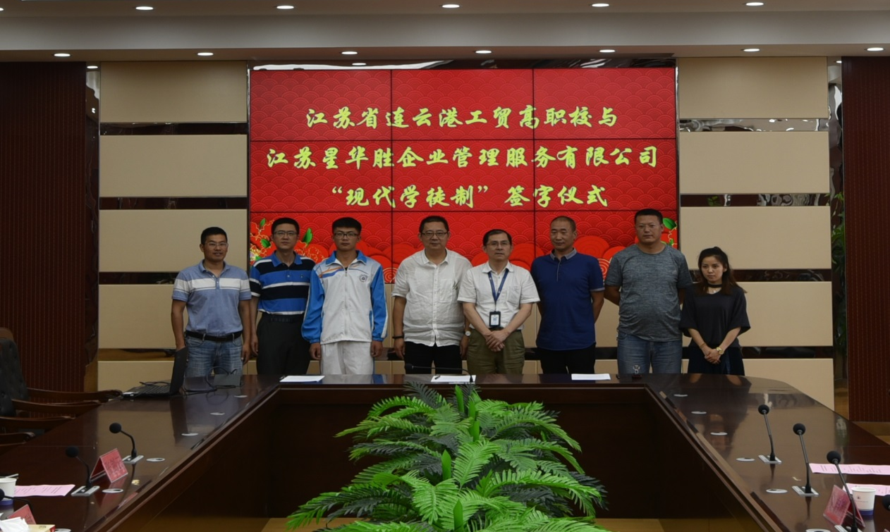
图3-2：“现代学徒制”签字仪式
学改革全面提高人才培养质量的若干意见》(教职成[2015]6号)、《职业学校校企合作促进办法》(教职成[2018]1号)等文件精神，学校以立德树人为根本，以服务发展为宗旨，以促进就业为导向，以“学生满意 家长满意 社会满意 立德树人 知行统一”的办学理念，努力创新人才培养模式，增强学生就业创业能力，全面提高技术技能人才培养质量。
2018年，学校紧密结合行业企业实际，聘请行业企业专家和技术人才全程参与专业人才培养方案的制定；认真研究行业企业对专业人才的需求情况、本专业面向的职业岗位和岗位要求具备的各项职业能力，以实际工
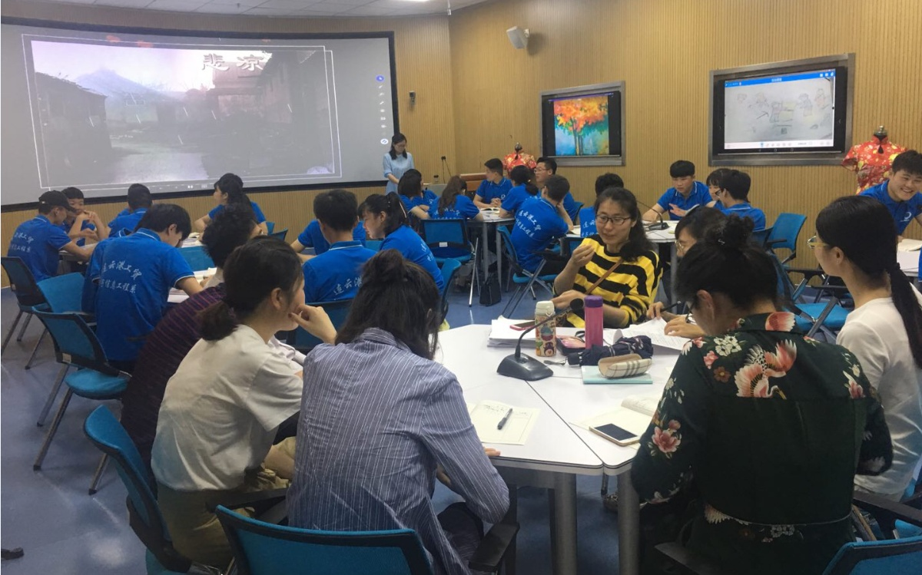
图3-3：教学模式改革

作过程（任务）和职业岗位能力分析为基础设置课程。通过职业能力分析、典型工作岗位任务提炼，构建专业课程体系，开发专业课程标准，优化专业人才培养方案。坚持“教学做”统一，研究开发具有本专业特色的教学模式和方法，探索“政府主导、行业指导、企业参与、学校主动”的校企合作运行机制，组建校企合作理事会，推进集团化办学和现代学徒制。实施校企共同订单培养，共同组织顶岗实习，共同建设实训基地，合作培养教师，合作培训员工，联合开发教材，联合生产经营，全方位、多层次推进校企深度合作，实施产教融合。

【案例6】：学校汽车工程系建立现代学徒制
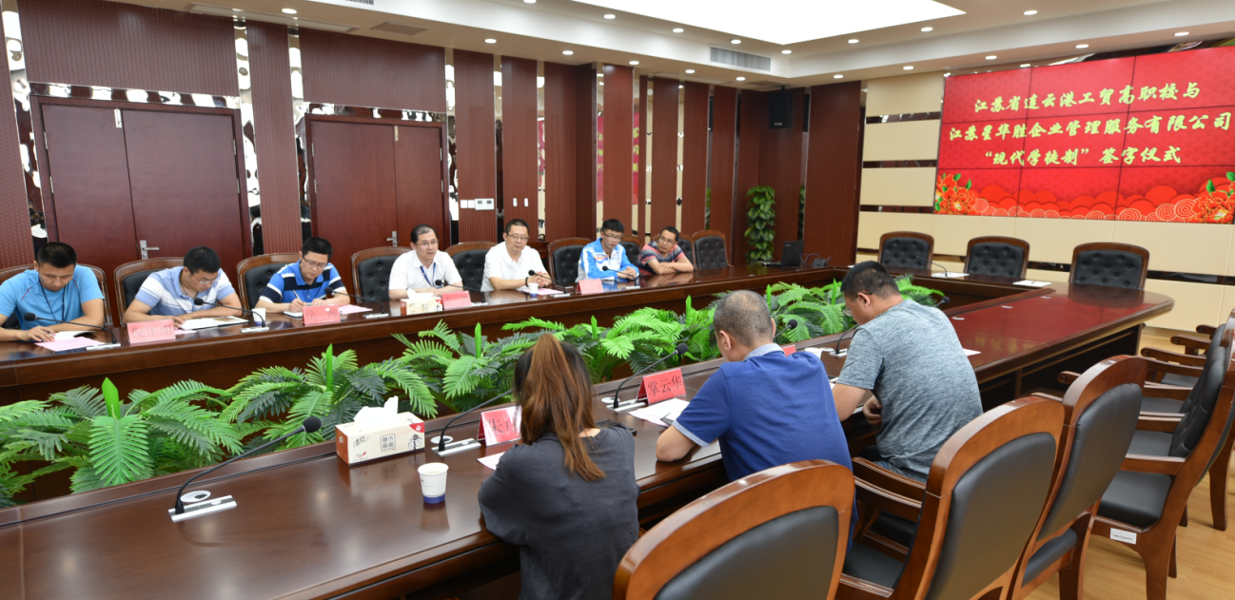
根据《教育部关于开展现代学徒制试点工作的意见》和《江苏省教育厅关于加快推进现代学徒制项目建设工作的通知》精神，学校以企业用人需求与岗位资格标准为服务目标，以校企合作为基础，以学生(学徒)的技能培养为核心，以专业设置和课程改革为纽带，以工学结合、半工半读为形式，以学校、企业的深度参与和教师、师傅的深入指导为支撑，逐步建立职业教育现代学徒制，为经济社会发展培养所需的技术技能型人才。在现代学徒制试点专业建设过程中通过与企业的深度合作，2018年6月学校与江苏星华胜企业管理服务有限公司签订了现代学徒制试点班协议。
图3-4：现代学徒制座谈会

3.2.2 课程改革与建设
为深入贯彻落实全国职业教育工作会议精神和《国务院关于加快发展现代职业教育的决定》，积极推进学校课程改革的步伐，全面提升人才培养质量，加快学校职业教育现代化进程，激发学校办学活力，创新人才培养模式，构建多样化的人才成长通道。学校坚持以“立德树人、服务发展、促进就业”为办学指导思想，以专业动态调整为基础，以产教融合为要求，进一步深化课程改革。2017-2018年，学校以“工学结合”为切入点，积极推进“现代学徒制”建设，以“理实一体”为切入点，切实加强“做中学”的实施，全面推动培养方式、培养模式、培养手段的改革。

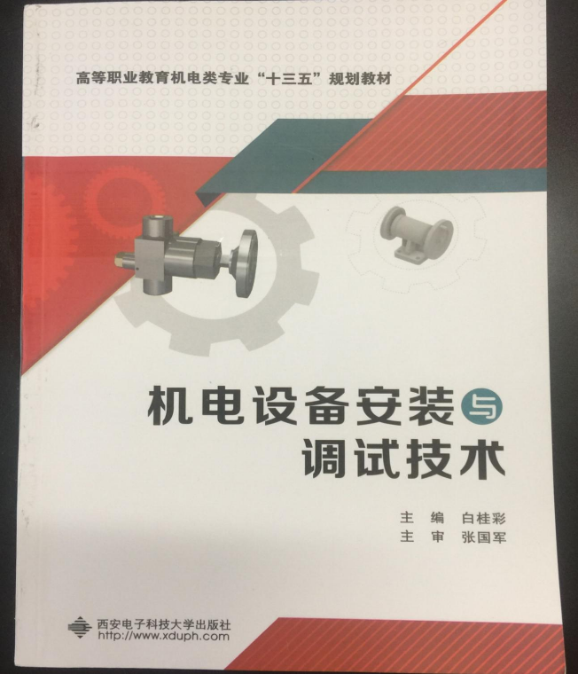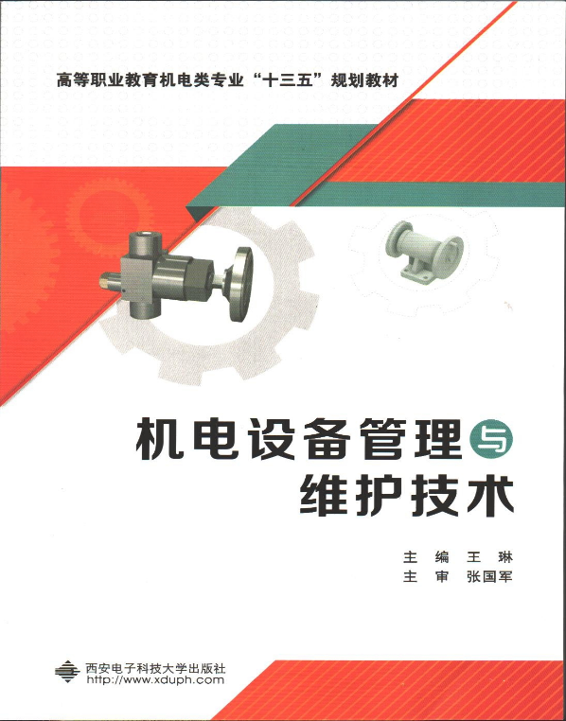

、
图3-5：校本教材

2017年8月以来，学校坚持以课程改革为抓手，广泛开展企业合作，进一步深化产教融合， 在校企合作共同制订人才培养方案、课程标准、出版教材等方面取得可喜的成绩，编写并出版了2本“十三五”江苏省规划教材，并出版了4本校本教材。
3.2.3 实训基地建设
实训基地建设是学校进行实践教学的根本保障，是学校教育事业发展和实现办学目标的根本需要，学校非常重视实训基地的建设，根据《省教育厅省财政厅关于推进职业学校现代化实训基地建设的通知》（苏教职[2015]39号）、《2017-2021年江苏省职业学校现代化实训基地分年度建设规划》和《五年制高职十三五规划》（连工贸校[2017]13号）的文件精神，2018年学校加大了在实训基地和实训室建设方面的投入，购入了大量先进的实习实训设备，实训条件得到了较大的改善，实训管理制度逐步规范，实训教学质量稳步提升。
学校依托实训基地建设，同步开展相应领域教学科研活动，创新人才培养模式和技能考核评价模式，推进学生实训与企业生产相结合、“实习
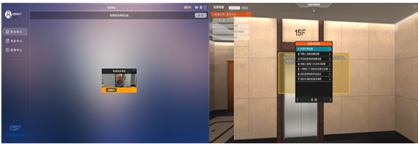
图3-6：电梯VR虚拟仿真软件截图

产品”与市场需求相对接，鼓励师生以实训基地为载体，开展多种形式的创业实践，真正将基地建成为区域技术技能人才培养中心、技能教学研究中心、技术创新推广中心和创业孵化中心。
学校完成建设3D虚拟仿真港口集装箱运营实训室、光谱分析实训室、新能源汽车实训室、网络综合布线实训室、神舟数码网络综合实训室、机械测绘实训室、电梯虚拟仿真实训室、工业机器人实训室等多个校内实训场所；与欧尚(中国)投资有限公司、中联重科、江苏东泉汽车销售有限公司等多家公司建立校外实训基地。

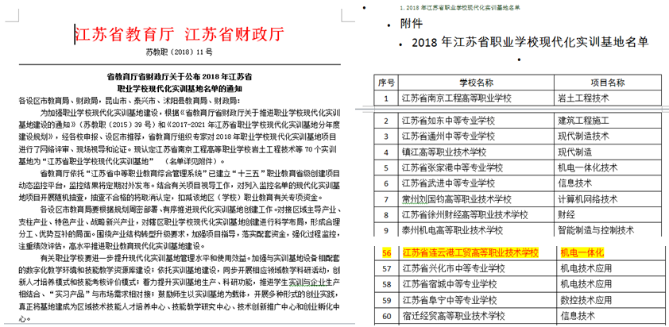
图3-7：学校机电一体化项目获评现代化实训基地

3.2.4 信息化教学与资源建设
根据《教育部关于加快推进职业教育信息化发展的意见》（教职成[2012]5 号）要求，为适应未来竞争和创新人才成长需要，学校搭建各类网络教学平台，学校在教学信息、教学资源、教学活动及教学管理上引入各种信息化设备及技术，让教师能应用信息化技术来解决教学过程中遇到的实际问题，组织学校教师参加多项信息化教学技术培训，学校教师的信息技术考核过关率达98%以上，各类多媒体设备、教学平台走入课堂，进行信息化教学设计，电子备课，开设网络公开课，制作电子课件，建设网络精品课程达50门以上，录课100余节，鼓励教师参加多项信息化赛事，200多人次分别获得国家省市级奖项。
（一）建设数字化场馆建设，实现数字提升、虚实结合
学校已经建设粮油、数控技术、机械、汽车、报关物流等主干专业的数字化实验实训室，并已投入常规教学。建设物流、报关、汽车、服装、西餐工艺、现代加工等主干专业的职业体验馆，并投入使用，建设了展示专业标本、产品样品的展示馆，并配备多媒体浏览设备。
（二）仿真实习实训资源，推进理实一体教学
通过引入、校企合作等形式在数控技术、电子技术应用、粮油、报关物流、机械、汽车等主干专业建设教学仿真软件，以及虚拟仿真系统。
（三）丰富数字图书馆资源，建设开放式阅读环境
学校建设了50万册超星数字图书馆系统和90台电脑组成了数字阅览系统；建设了以汇文图书管理系统为核心，以RFID超高频电子标签相配套的现代化图书馆，馆藏图书10余万册，并开通一卡通借阅功能；配备了超星“期刊库”、超星“发现系统”“学习通”系统、万方数据库、百度教育云平台等电子资源，数字资源与纸质图书互为补充，为广大师生提供资源服务。
（四）建设精品课程，推动信息化教学模式改革
建设了闭路电视、数字广播系统和录播智慧教室，通过推行“网络精品课程”活动，录制了100余节优质课堂资源；学校的“泛雅”网络教学平台搭建了各个主干课程的160余门网络精品课，确保每个专业网络课程均超过4门，实习、实训网络课程所占比例不少于30%。
（五）建设教学资源库，推进学习资源的个性化发展
学校建成了各专业教学资源库，收录了文化基础课和专业课数字化资源，资源总量达到12T，通过教师建设、学生建设、学校采购等形式确保每年持续更新内容，在学校的“泛雅”平台建设远程职业教育培训与管理页面，实现跨地域的职业培训、岗位技能提升、职业认证与学历教育等功能。
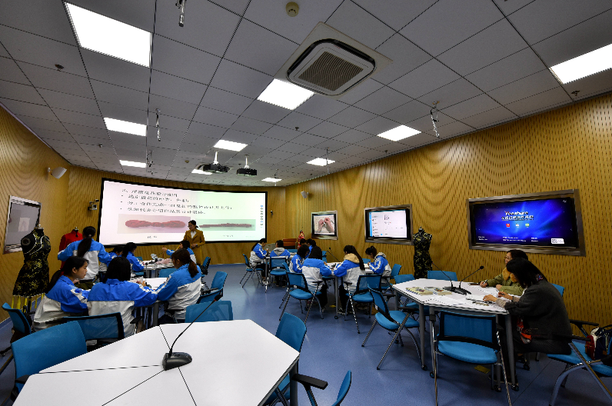
图3-8：智慧录播教室

表2-5:2018年学校教师获信息化大赛情况
序号 | 姓 名 | 作品名称 | 获奖等第 | 参加项目 | 级别 | 年度
1 | 屠祥 刘海鲲 尹蕾 | 除虫安粮—粮食的磷化氢膜下环流熏蒸 | 一等奖 | 教学设计 | 国赛 | 2018
2 | 尤富仪 朱倩倩 陈 燕 | 有机废气的检测技术 | 一等奖 | 教学设计 | 省赛 | 2018
3 | 刘海鲲 屠祥 唐亮 | 除虫安粮—粮食的磷化铝常规熏蒸 | 一等奖 | 教学设计 | 省赛 | 2018
4 | 金 玉 武燕平 王璇 | 激光切割工业机器人的离线编程与仿真---蝴蝶的加工 | 二等奖 | 教学设计 | 省赛 | 2018
5 | 马荣 尹蕾 相姗汝 | 让中国制造走向世界—跨境出口电商流程 | 三等奖 | 教学设计 | 省赛 | 2018
6 | 朱秋晓 唐钰 杜晓翠 | 医疗污水处理 | 三等奖 | 教学设计 | 省赛 | 2018
7 | 刘海鲲 屠祥 徐倩 | 除虫安粮—粮食的磷化铝常规熏蒸 | 一等奖 | 教学设计 | 市赛 | 2018
8 | 朱秋晓 |  | 一等奖 | 教学设计 | 市赛 | 2018
9 | 田春娥 |  | 一等奖 | 课堂教学 | 市赛 | 2018
10 | 黄娅 | What a Wonderful Time | 一等奖 | 课堂教学 | 市赛 | 2018
11 | 陈媛媛 | 一种黄花别样愁 | 一等奖 | 微课设计 | 市赛 | 2018
12 | 殷晏君 | 速度与激情的代价---CPU超频揭秘 | 一等奖 | 微课设计 | 市赛 | 2018
13 | 尹 蕾 | 拔河比赛—静摩擦力 | 一等奖 | 微课设计 | 市赛 | 2018

【案例7】：移动图书馆到身边学习更方便

学校图书馆启用超星数字图书馆，配套了超星发现系统、超星学习通系统，具有移动客户端。它能帮助读者随时随地获得全面信息服务的现代图书馆移动服务平台。师生可通过手机等移动设备自助完成馆藏图书检索、个人借阅情况查询、图书续借、新书推荐浏览等操作，还可在手机上直接获取上万种电子图书以及公开课等电子资源。使用移动图书馆的部分功能。通过全方位的信息技术手段，学校将图书馆和电子资源送到师生的身边，利用网络可以更自由、更方便、更快捷的享用图书学习资源。

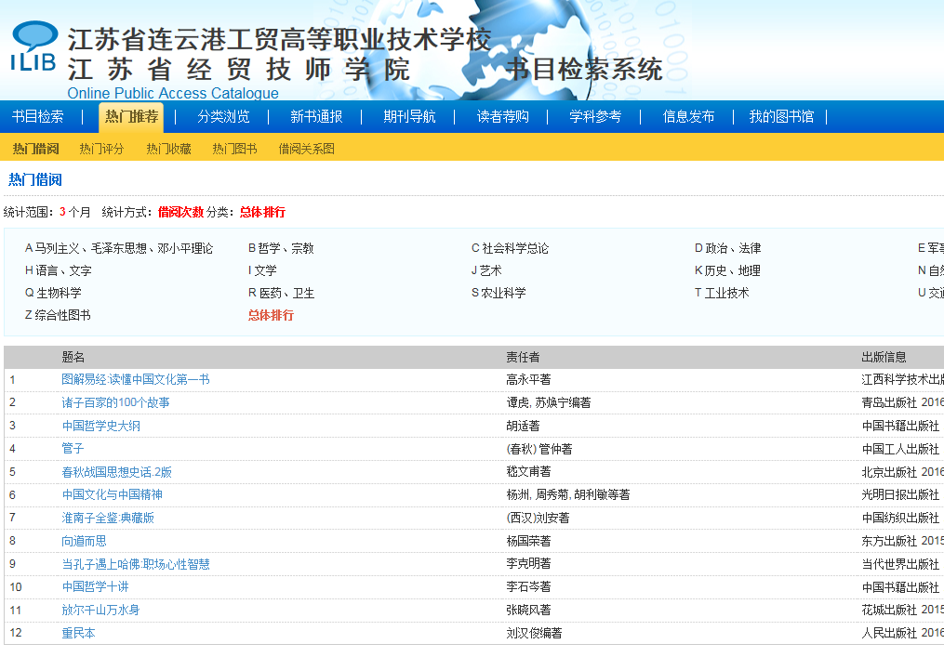
图3-9：汇文图书管理系统
3.3 教师培训培养
学校注重教师的能力培养和提升，定期有计划的安排教师外出培训学习，2018年学校进行校级全员培训291人，参加市级培训18人、参加省级培训46人、参加国家级培训9人、出国培训4人。为了提高专业教师的实践能力，完成了新进人员岗前培训工作。加大“双师”的培养，暑期安排了47名教师下企业锻炼。2018年参加各类培训人员达415人次，全年师资培训经费30余万元。
【案例8】：学校推进“334”工程，提升教师能力
一是实施“创新团队工程”“名师工程”“青蓝工程”，打造出现代教育观念、结构合理、专业水平高、充满活力的专业师资队伍。二是构建三级特色培训体系。“校外、学校、系部”三级培训结合。校外培训主要是通过出国培训、国家级、省市级培训，今年全校有4人出国培训、415人次余人参加国家级、省、市、校级各类培训，师资培训班提升了教师教学能力和水平。三是构建四级竞赛体系。校赛、市赛、省赛、国赛相互支撑，形成立体竞赛体系，以赛促教、以赛促学、以赛促改、以赛促建，进一步提升教师的业务水平。目前学校已经建成1个省级、1个市级、5个校级名师工作室，有省级名师4人，省级专业带头人21人，市高校名师4人，省333工程4人，市级技术能手10人，市级技能标兵4人。

【案例9】：学校荣获全国信息化课堂教学、教学设计一等奖
学校致力于信息化教学，在原有的多媒体资源基础上，建设录播室，购置了各种软件，实现数字化教学资源库，教师教学资源、授课方式、教学模型实训设施等越来越丰富。通过各级培训，教师信息技术应用能力和水平有了很大的提高。加大对教师发展项目的经费投入，用于支持教师教学能力提升和专业化发展，2018年学校教师屠祥、刘海鲲、尹蕾三位老师组成的项目团队代表江苏省在比赛中脱颖而出，荣获全国职业院校技能大赛职业院校教师能力比赛一等奖，并上台领奖。教育信息化教学的改革创新，促进了信息技术与课程教学的深度融合，提高教师教育技术应用能力和信息化教学水平。
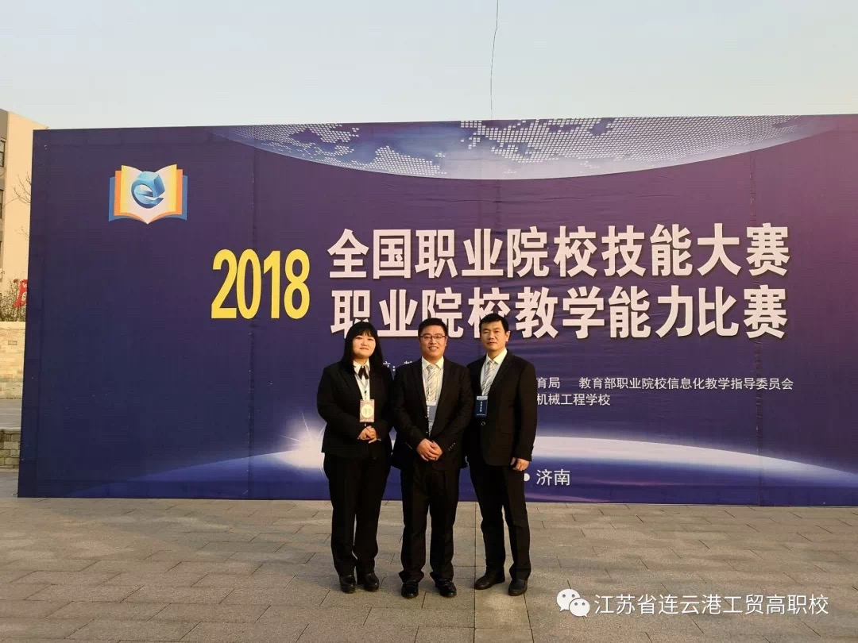
图3-10：获奖教师风采

3.4 党建工作
1、以思想建设为中心，把牢意识形态导向
完善党委中心组学习制度，始终围绕平习总书记全国教育大会上的重要讲话，积极组织学校党员干部参加全市教育系统党务干部培训班、全市大中专院校微型思想政治课大赛、参加并承办“理论沙龙”新时代大家谈、“高质发展当先锋、后发先至做表率”、“学习王继才、奉献新时代”主题大讨论等活动。
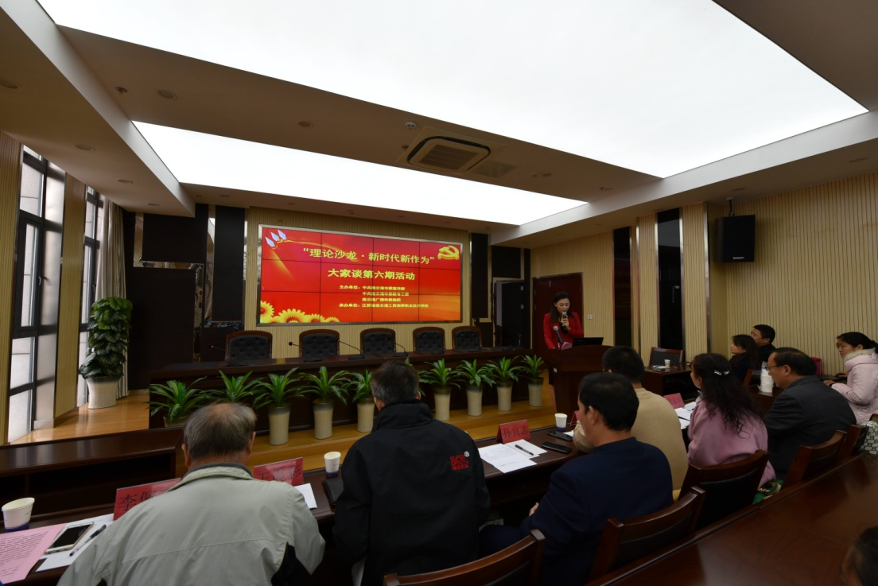
图3-11：“理论沙龙”新时代大家谈比赛现场

2、以组织建设为主线，提升党建工作质效
学校今年共确定入党积极分子22名，发展预备党员24名（学生18人，教职工6人），转为中共正式党员9名。严格按规定足额、及时收缴了2018年党员党费。并对2018年党费收缴、管理、使用情况进行了认真的回头检视，切实做到了党费收缴责任明、管理严、收缴足。
3、以作风建设为抓手，激发服务发展动能
学校全年开展了“有理想信念，做幸福之师”“有道德情操，做模范之师”“有扎实学识，做合格之师”“有仁爱之心，做智慧之师”等5项主题活动；开展了“最美党员教师”和学生“最喜爱的老师”“最喜爱的班主任”评比活动，为广大教师树立起身边的榜样，引导更多的教师爱岗敬业，立德树人，推进学校深远发展。
4、以纪律建设为保障，维护党员良好形象
全面落实“两个责任”，抓好双向约谈、廉政承诺、考核评议等工作，推动党组织落实全面从严治党责任。开展“廉政文化进校园”主题班会、书法绘画比赛、征文比赛、师德师风知识竞赛等活动，组织中层以上领导干部到看守所、廉政教育基地开展警示教育。
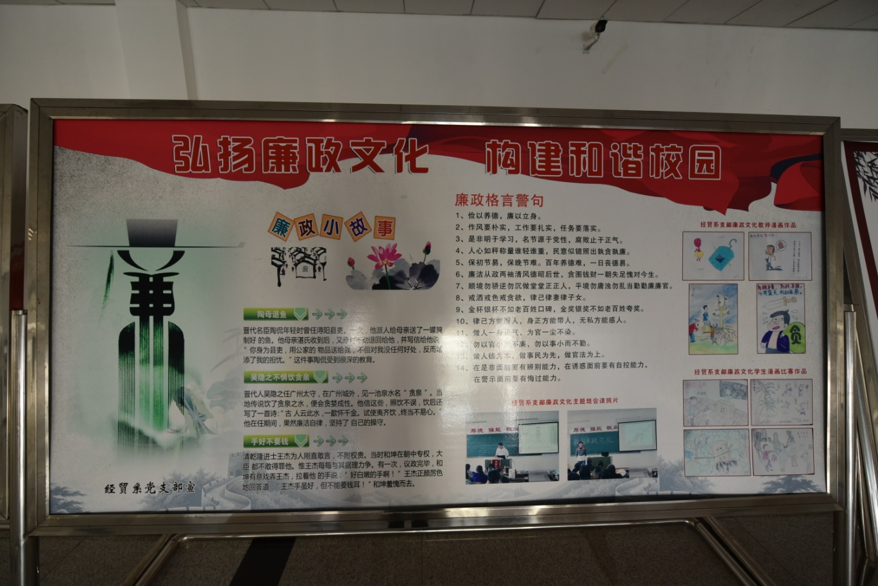
图3-12：“廉政文化进校园”宣传作品展

【案例10】：学校开展“双进双促”大走访
学校党委认真落实“双进双促”会议精神，统一思想行动，保持步调一致，扎扎实实开展了“双进双促强市富民”大走访。在活动中学校党员赴灌南县孟兴庄镇李埠村实际走访783户，走访覆盖率100%，达到了市委“全覆盖”的要求。走访过程中，收集被走访户问题161例，现场解决问题59例；上报上级部门协调转接问题102例。确保取得干部受教育、群众得实惠、基层能满意、社会真欢迎的“叠加”效应。
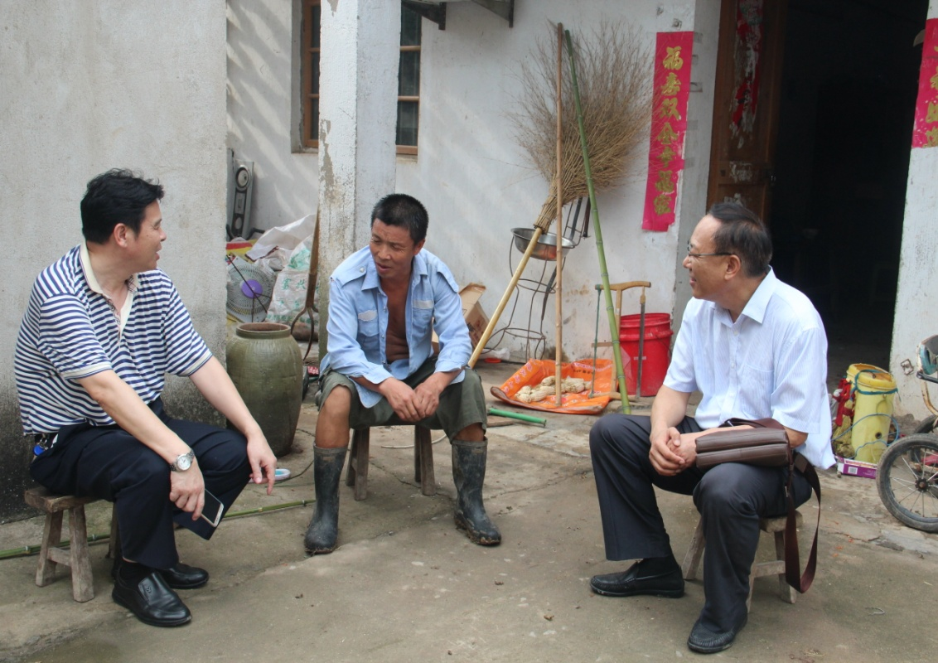
图3-13：党委班子成员走访贫困户
5、强化意识形态工作
学校高度重视意识形态工作，认真落实《中共连云港工贸高等职业技术学校委员会关于加强意识形态工作的实施办法》（连工贸校委【2018】18号），明确党委书记为第一责任人，带头抓意识形态工作，带头管阵地把导向强队伍，带头批评错误观点和错误倾向，重要工作亲自部署、重要问题亲自过问、重大事件亲自处置。成立了学校意识形态工作领导小组，明确管理部门，落实管理责任，建立意识形态内容审核把关制，确保学校对外发布的内容始终坚持正确的思想导向。同时强化对内部文件的审核，确保不出现违背主流意识形态的内容。

4.校企合作
4.1 国际交流
学校在多年的办学中，形成了健全的国际合作交流机制，学校早在2007年就开展国际交流，合作形式多样，内容丰富，成效突出。近年来，学校高度重视对外交流和合作办学，努力搭建国际合作平台，积极引进国际职业标准，对接和消化核心课程，深化内涵建设，创新合作形式，推动外企合作、外教引进、学术交流、对外培训、相互留学、互派互访等合作形式开展，提升专业服务能力。2018年6月，学校积极开展对外交流，目前正在与西班牙海斯坦普公司开展合作。
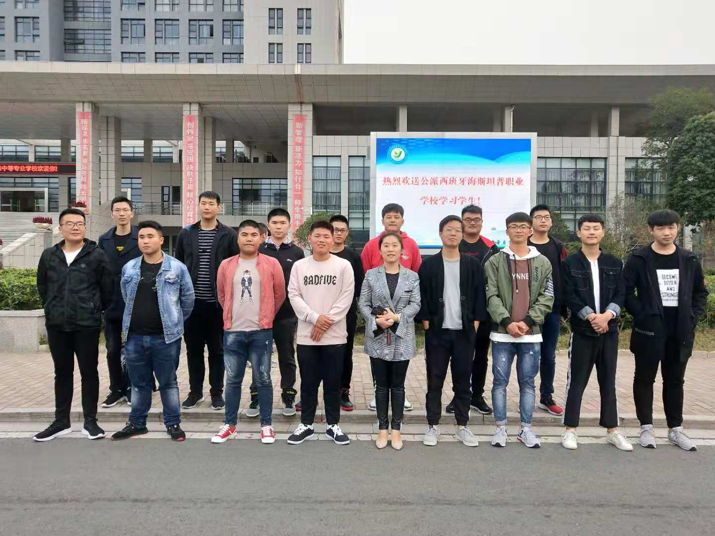
图4-1：赴西班牙海斯坦普公司的学生和老师合影

4.2 校企合作
学校积极推进多种形式的校企合作，倡导产学研相结合办学，深化人才培养模式改革，实行产教结合、工学结合、学做一体等教学模式，在培养符合企业和社会要求的技能型人才、促进学生职业生涯发展方面力求取得成效。
根据《连云港工贸高等职业技术学校校企合作工作管理办法》（连工贸校[2015]19号）、《五年制高职十三五规划》（连工贸校[2017]13号）的文件精神，采取有力措施，建立稳定的校企合作伙伴，积极组建有企业广泛参与的“大职教平台”，有效利用企业资源，本着校企互惠共赢，大力推进校企合作。
学校主动参与有关企业合作培养高技能人才的总体规划，积极发挥企业技术、设备、信息等资源优势，与合作企业共同做好人才培养、专业开发、专业建设、课程改革、实训基地建设、教师到企业实习锻炼等工作，为企业人才素质提升和国际国内市场竞争力提高奠定基础。通过学校和企业共同努力，形成具有鲜明特色、校企紧密结合的新型职业教育人才培养模式。主要内容和方式有：
1．共同建立实习就业基地
通过与企业签订协议、在企业挂牌等形式，建立相对稳定的学生生产实习和就业基地，实行实习就业一体化。
2．共同参与合作办学
学校根据市场需求，会同企业做好专业规划、专业设置和人才培养的社会调研，加强专业文化建设，与企业共同开展合作办学。
3.共同培养技能人才
学校要根据企业人才需求，与企业共同制定“订单式”人才培养方案，开展校企联合办学，培养技能人才，采用校内办班、在企业办班等多种形式，为企业举办职工文化科技教育、岗位技能培训，将学校建成企业职工技能培训基地。
4．共同建设实训基地
学校把与企业合作建设实验实训基地作为实训中心建设的有效途径，按互惠互利原则与企业明确校企双方职责和利益，引进企业先进生产设备、产品、资金、生产线、生产车间用于实训和生产，提升实训室的科技水平、企业氛围和经济效率，保证学生正常实训，实现实训和生产共赢，提高生产效益。
5．共同开展技术研发
学校把与企业合作技术研发作为产学研结合工作和教学模式转变的重要内容，积极引导教师开展应用技术研究、技术革新与攻关、与新课程相配套的实训设备、实训平台的研发制作，并积极推进产业化经营服务，组织教师参与企业研发工作。
【案例10】：学校与中联重科深度开展校企合作
学校机械工程系与中联重科公司进行了深度的校企合作，建立了工程设备维护实训中心，签订了校企合作协议，并成立了以学校领导为主要负责人的实训中心负责机构，成立“江苏省连云港工贸高等职业技术学校-中联重科工程设备维护校企联合实训中心”，开设“冠名班”，采取“产、学、研、培”等多方位相结合的校企合作形式，达到双方互惠互利、共同发展的目标。
4.3 学生实习
学校按照《职业学校学生实习管理规定》（教职成[2016]3号），切实实现职业教育培养目标，增强学生综合能力，强化校企协同育人，形成实习管理齐抓共管的机制，按照学校制定的《学生顶岗实习管理办法》（连工贸校〔2016〕33号）推进工作，从制度上规范顶岗实习及实习巡查工作。
学校根据各专业人才培养方案制定实习计划，在学生实习前对实习单位进行实地考察、评估并形成书面报告，考察内容应涉及单位资质、诚信状况、管理水平、实习岗位性质和内容、工作时间、工作环境、生活环境以及健康保障、安全防护等方面。对于考察符合要求的单位签订实习协议，约定学生实习期间的岗位、待遇、保险、劳动保护等内容。
实习工作由教务处指导,系部具体实施，教务处、系部、就业管理员、班主任共同组成顶岗实习巡视小组，学生顶岗实习成绩由系部考核。
为了帮助实习学生更快、更好地适应实习及就业，学校主动联系企业、邀请企业进校园，经常性组织各种供需见面会，做好桥梁工作，定期到实习班级做实习培训动员工作，与学生沟通、交流，让学生充分认识到企业需求和社会就业形势。采取讲座、见习、顶岗等多种形式，帮助学生树立正确的学习观念、灵活的就业观念、切实可行的创业观念等。

5.社会贡献
5.1 技术技能人才培养
学校积极创新校企合作协同育人的途径与方式，推动专业人才培养与岗位需求相衔接，人才培养链和产业链相融合，形成多方参与、共同建设、多元评价、充满活力的办学机制。在教学模式上，积极探索符合各专业或专业群特点的多样化教学方式，坚持“做中学、做中教”，推行项目教学、案例教学、工作过程导向等多种教学方法，专业教学过程对接生产过程。教师和学生开通网络教学空间和学习空间，构建信息化环境下的教育教学新模式。在课程开发上形成了校企合作、共建共享的课程和课程资源开发机制，做到及时更新课程内容，调整课程结构，绝大部分课程有活页讲义、学习手册等辅助教学资源。课程体系建设能根据技术领域和职业岗位群的任职要求引入职业资格证书，把职业岗位所需要的知识、技能和职业素养融入专业课程当中。
学校每年都开展校级技能大赛，将技能大赛与专业教学有机融合，以赛促教、以赛促学，建立技能竞赛长效机制。学生参与校级技能大赛率达100%，通过技能大赛提高学生技能水平。近三年，学校参加全国职业院校粮食行业大赛共获得6金2银，参加全省职业学校各类技能大赛获奖33项。在2015年、2017年省级创业大赛中，学生分别获一等奖6个，二等奖2个，三等奖8个，在2016、2018年省级创新大赛中，学生获一等奖4个，二等奖8个，三等奖1个。
5.2 社会服务
2018年，学校在做好教学管理工作的同时，还承担着为社会经济发展培养、培训高素质技术技能型人才的任务。积极组织校内毕业学生进行创业培训工作，共有300余人参培。为粮食行业培训职工1500余人；为社会培训国际商务单证员160余人；为社会培训中级工、高级工、技师2000余人。培训退役士兵150余人。与山东大学网络教育学院联合办学，举办学历培训班。
此外，学校还充分发挥行业院校办学优势，积极拓展全省粮食行业职工专业能力提升培训工作，涉及粮油保管、粮油检验、粮库信息化管理等项目，今年共培训人数达1500余人。
表5-1：2017年—2018年4月学校承担江苏省粮食行业培训情况
序号 | 培训内容 | 培训时间 | 培训人数
1 | 全省初级农产品食品检验员培训 | 2018.4.14－4.22 | 163
2 | 全省高级（粮油）仓储管理员培训 | 2018.4.4－4.14 | 113
3 | 南京溧水粮食购销有限公司 | 2018.3.12－3.30 | 101
4 | 兴化市粮食购销总公司 | 2018.3.5－4.4 | 17
5 | 全省粮食行业粮油保管员技师培训 | 2017.12.14—12.24 | 29
6 | 全省粮食行业粮油保管员五级培训 | 2017.11.27—12.04 | 151
7 | 全省粮食行业粮油质量检验员培训 | 2017.09.14—09.23 | 153
8 | 淮安市淮阴区粮食局企业员工培训 | 2017.12.05—12.29 | 16
9 | 粮油质量检验技术培训 | 2017.05.24－06.02 | 32
10 | 粮食行业“一规定两守则”培训 | 2017.04.06－04.07 | 236
11 | 兴化市粮食局员工培训 | 2017.02.27－03.30 | 19
12 | 常州市粮食行业培训 | 2016.3.21－3.25 | 59
合计 |  |  | 1089
5.3 对口支援
为了贯彻落实党的十九大精神的，落实好党的十九大精神，按照中央和省市统一部署，学校推动对口支援和对口帮扶工作，受到上级的肯定，相关工作走在全市前列。
5.3.1 教育支援
学校与连云港开发区技工学校对接，就汽车专业人才培养模式、专业建设、课程体系设置、教材选择与编制、师资培养、信息化建设等方面进行全方位的交流，旨在提高开发区技工学校的人才培养水平，也更好地为连云港市职业教育事业均衡发展做出应尽的责任和义务。2017年学校还与江苏省丰县中等专业学校建立紧密型联系，在职业教育工作中，全面帮助两所学校提升办学能力。从人才培养方案的指导、课程标准的联合修订、教学模式改革的经验介绍、实习设备的支援共建、教师能力的培训等方面，实施精准结对帮扶，产生了良好的社会效益。
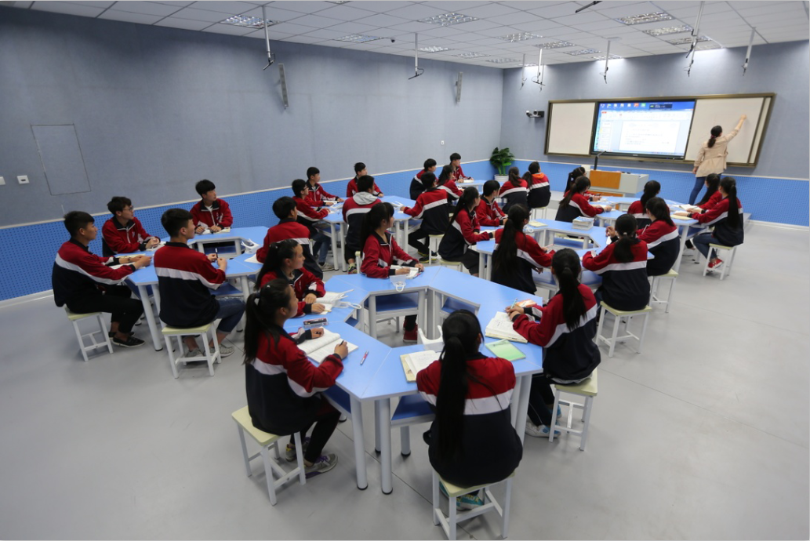
图5-1：学校老师对口支援教育

5.3.2 精准扶贫
“阳光扶贫”开展以来，学校在以党委书记张建明同志为组长的“阳光扶贫”工作领导小组领导下，全校八个党支部，59名在职党员领导干部“一加一”结对帮扶灌南县孟兴庄镇李埠村村民59人。在扶贫走访中，大家详细了解被帮扶人的经济收入、生活实际困难，并将数据上传至“阳光扶贫”手机APP。实现了全覆盖、深覆盖，做到了走访主体零缺席、走访对象零遗漏和走访时间零延误。同时，学校在“七一”、“中秋”等节日赴李埠村慰问老党员18人、贫困户家庭24户，送去慰问金38200元。
目前，学校依据自身特色和实际情况，积极为帮扶结对村和村民做好桥梁和纽带作用。充分用好市级层面专题会办和部门层面主动领办两个平台。力求能解决的尽快解决，暂时解决不了的，想办法积极处理。
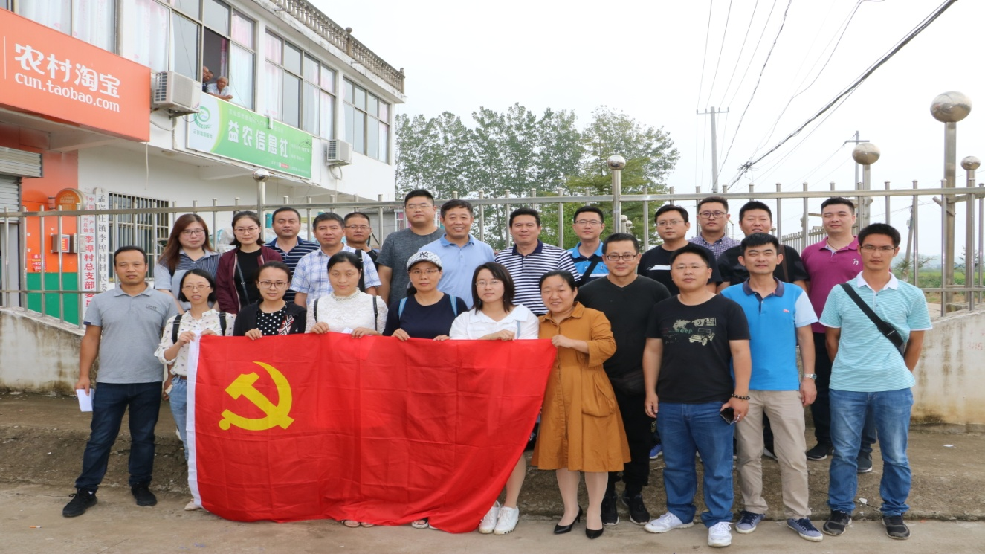
图5-2：党员教师结对帮扶灌南县孟兴庄镇李埠村

6.举办者责任
6.1经费
江苏省粮食和物质储备局、连云港市委市政府重视和关心学校，将学校发展列入全省粮食人才培训规划和连云港市加快职业教育现代化建设的规划，在学校新校区建设、专业建设、实训基地建设、师资培养和人才引进等各方面给予了大力支持。生均预算内公用经费足额拨付并逐年提高。6.2 政策措施
为保证学校建设发展的需要，学校从多方面多角度进一步提高财务管理工作水平。一是按照优先原则，优化资源配置，预算安排和资金投入优先保证办学运行基本需要、保证重点建设项目和重点扶持项目的需要；二是主动服务粮食发展行业，以贡献求支持；三是通过制度等方式鼓励广大教师积极申报各类教科研项目，争取更多的教科研经费；四是通过举办各种培训，为社会、为企业提供优质服务，争取社会、企业资金支持；五是积极争取主管部门的支持，增加资金来源；六是进一步完善了财务管理的相关制度，加强专项资金管理，管好、用好学校经费，厉行节约，提高资金使用效益。
表6-1： 落实政策表
指标 |  | 单位 | 2017年 | 2018年
1 | 年生均财政拨款水平 | 元 | 13700 | 15664
1 | 其中：年生均财政专项经费 | 元 | 4629 | 4082
2 | 教职员工额定编制数 | 人 | 148 | 148
2 | 在岗教职员工总数 | 人 | 293 | 291
2 | 其中：专任教师总数 | 人 | 176 | 203
3 | 企业提供的校内实践教学设备值 | 万元 | 286 | 286
4 | 生均企业实习经费补贴 | 元 | 100 | 0
4 | 其中：生均财政专项补贴 | 元 | 0 | 0
5 | 生均企业实习责任保险补贴 | 元 | 0 | 0
5 | 其中：生均财政专项补贴 | 元 | 0 | 0
6 | 企业兼职教师年课时总量 | 课时 | 750 | 780
6 | 年支付企业兼职教师课酬 | 元 | 60000 | 39000
6 | 其中：财政专项补贴 | 元 | 0 | 0

7.主要问题及改进措施
7.1 专业建设方面
存在的问题：专业特色不明显，存在朴实性。一是对专业特色建设的认识和重视不够，认为专业建好了，特色就明显了。二是没有认真地梳理专业特色，在专业建设过程中，重视设备、师资、基地、模式等方面，没有进行提炼、梳理、总结专业特色在哪，形成专业强而不特。三是对专业特色的认识，存在误区，以为加强人才培养、改变办学和教学模式，建立新型培养方式、参加大赛获奖等就是特色，将成绩当成特色。
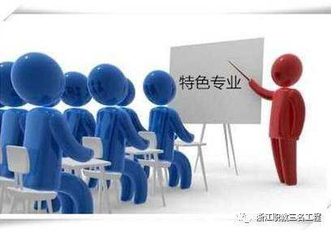
改进措施：一是进行特色的培育。从立项开始，经过实践探索，进行过程研究，形成专业特色理论基础，有了理论的指导，再通过实践，形成专业特色，不断地培育，使特色更特，亮点更亮，提升专业服务能力。二是进行特色提炼。从选择培育特色提炼开始，再回头总结，经过理论研究，形成人无我有，人有我优，人优我特的专业特色。
7.2 校企合作方面
存在问题：校企融合深度不够，机制有待进一步完善。校企合作层次不高，范围较局限，校企合作育人效果不明显。产教融合不深，内涵不够丰富。

改进措施：将继续探索校企合作机制建设，深化教育教学改革，以合作办学、合作育人、合作就业、合作发展为主线，实现专业与企业紧密结合，形成校企共同培养人才、共同管理教学过程、共同分享教学成果、共同分担办学责任的紧密型合作办学局面。通过现代学徒制、订单培养、集团办学等形式加强校企合作，深化校企融合，共建研发中心和生产维修基地，引企入校，开展对外窗口，成立服务中心，对外营业，引校入企。进一步加强校园文化和企业文化的融合，在校园内彰显企业和产业要素，形成“四合四共”的人才培养局面。
7.3 信息化建设方面
1.学校不断加大信息化建设力度
学校以江苏省现代化示范性职业学校创建为契机，以江苏省智慧校园建设标准为依据，逐步综合应用了信息化、网络化手段，进而深入到云计算技术、移动互联网技术、物联网技术等智能化技术，以服务和创新为核心，融合了校园内的教育、教学、科研、管理和生活的所有应用服务，构建了融网络、技术、服务为一体的智能化综合信息交流和资源共享的智慧校园服务体系，推动了学校制度创新、管理创新和教育教学创新。
2.对智慧校园顶层设计
按照教育部发布的《教育管理信息化标准规范》等相关标准和文件，学校对智慧校园进行了顶层设计，统筹规划，融合各项应用服务，建立统一的综合信息管理平台。在智慧校园建设方面，强调统一数据标准，统一身份认证，统一信息门户，平台与上级业务系统有效对接；平台提供了数据分析功能，为用户提供决策服务；依托学校门户网站，建立涵盖部门、系部的网站集群。
3.智慧校园的建设和应用已经初具规模
智慧校园建设不仅仅是数字化校园建设的升级，更是学校迎接互联网时代的挑战，勇于做出变革的一种姿态，展望未来，学校的智慧化应该是与互联网充分融合，打破时间、空间界限，真正实现教育、教学、管理无边界，确保学校的教育信息化建设从数字技术顺利进入智能化时代。

